LAPORAN ANALISA TWEET PADA TWITER MENGGUNAKAN
WIRESHARK



Nama: Muhammad Mahrus Ali
NIM: 1400631008

JURUSAN MANAJEMEN INFORMATIKA
FAKULTAS TEKNIK
UNIVERSITAS MUHAMMADIYAH JEMBER
2015

HASIL ANALISA
Karena kita akan menganalisa tweeter maka langkah pertama adalah kita harus menggunakan filter (http) yang ada pada wireshark.
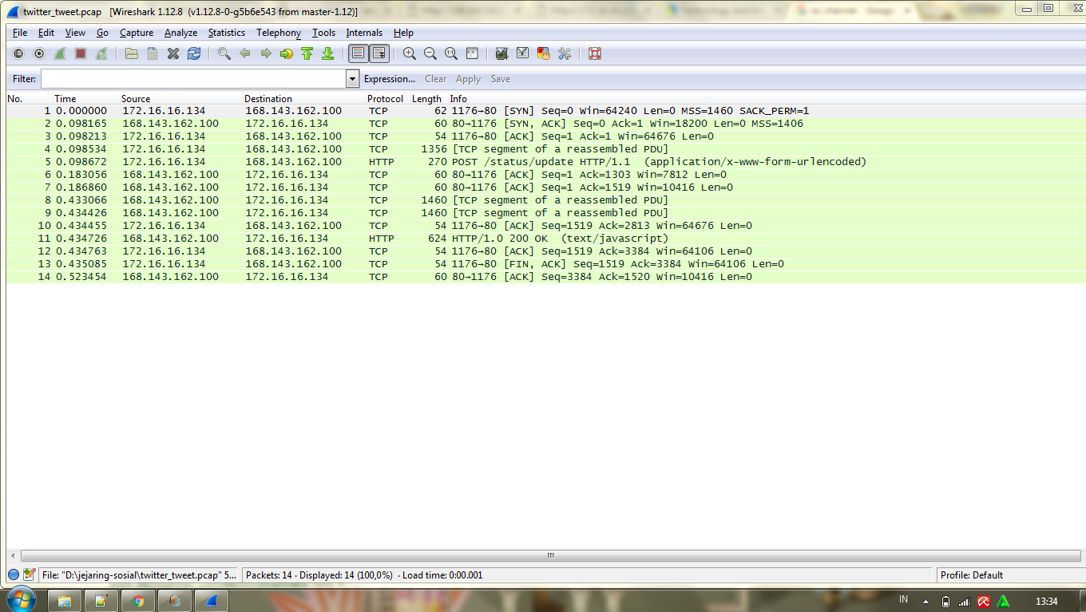
Hasil filter http :
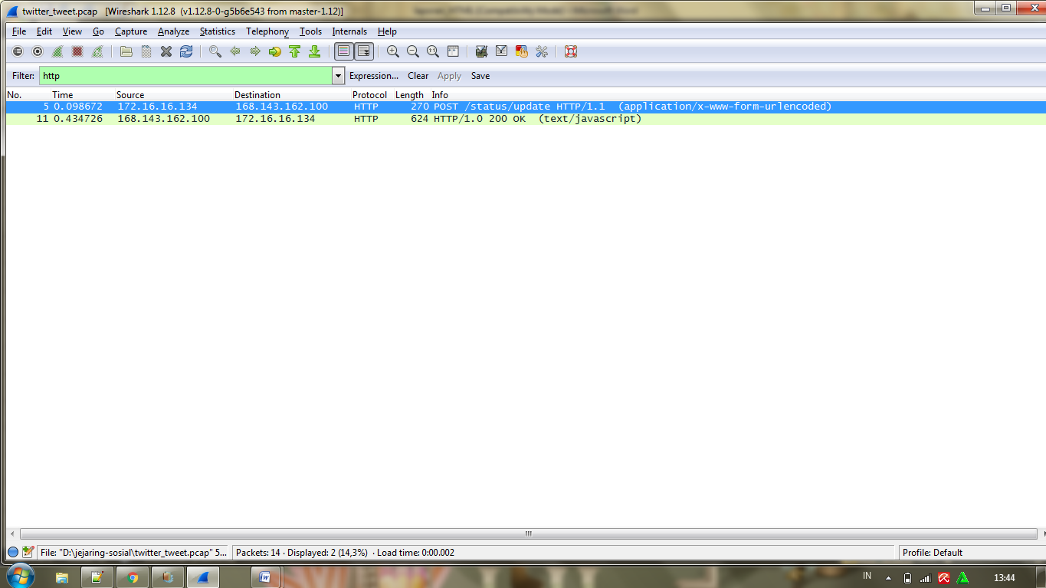
Langkah selanjutnya kita bisa mengethui ip yang dimiliki oleh ip komputer yang digunakan. Pada gambar diatas bahwa memiliki ip source dan ip destination , 172.16.16.134 ini merupakan ip yang dimiliki oleh pengguna sedangkan 168.143.162.100 adalah server dari twitter. Untuk lebih jelasnya kami akan memperihatkan keterangan yang sudah tertangkap oleh wireshark.
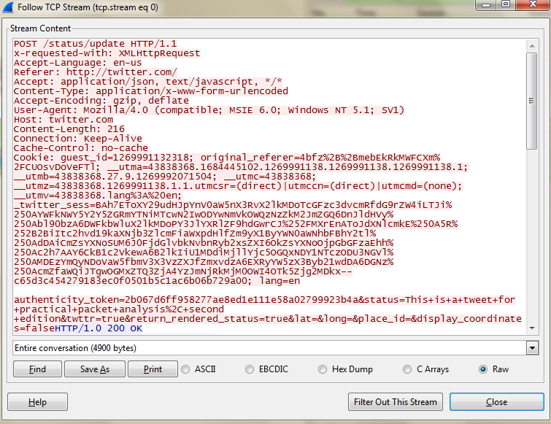
Pada gambar diatas sudah jelas bahwa kita memanggil server twitter.
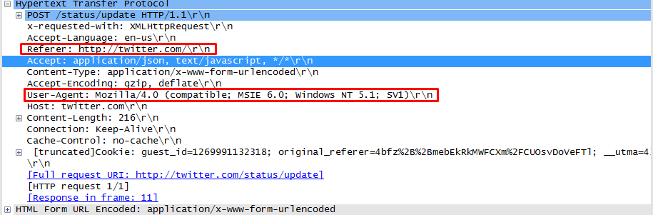
Pada gambar diatas sebenarnya sama dengan gambar yang sebelumnya. Browser yang digunakan adalah Mozila versi 4.0

